

教务处编 总第186期 2008年第28期 2008年7月22日
我校召开宝钢教育基金优秀教师奖评审会议
7月21日上午，我校宝钢教育基金优秀教师奖评审会在行政楼三楼会议室召开。会议由教务处处长刘晓君教授主持，宝钢教育奖评审工作委员会委员副校长王晓昌教授出席会议并讲话。本年度各院（系）共推荐杨延龙等10位教师申报宝钢教育基金优秀教师奖，校宝钢教育奖评审委员会委员由教学委员会成员组成。各位评委结合院（系）负责人对本单位候选人情况的介绍，严格审核相关材料，最后通过无记名投票，并经全校公示，最终拟确定顾凡、薛建阳、杨延龙、嵇启春4位教师为我校2008年宝钢教育基金优秀教师奖候选人，其中顾凡为宝钢优秀教师特等奖提名人。
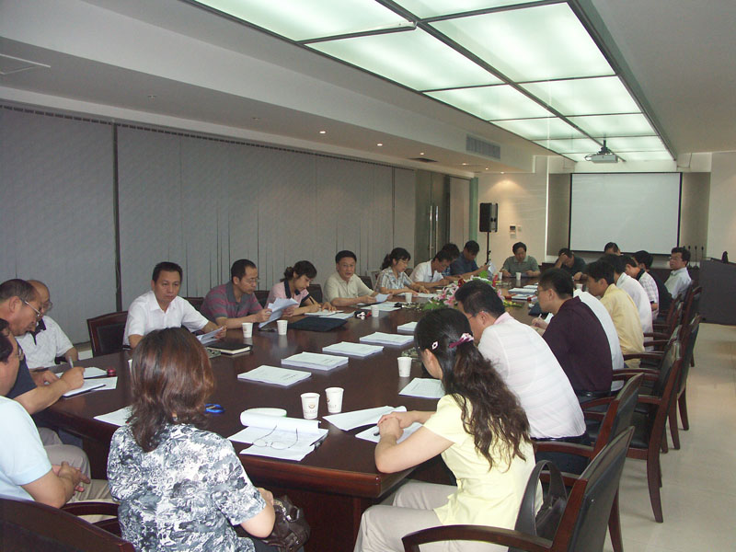

宝钢教育基金优秀教师奖评审会现场
会议开始，教务处处长刘晓君教授首先介绍了我校宝钢教育奖评审工作委员会委员的变更情况，原陕西省人大常委会副主任桂中岳同志辞去了我校宝钢教育奖评审工作委员会委员职务，现由副校长王晓昌教授担任。刘处长代表学校对桂主任多年来的工作表示感谢，并详细介绍了本年度我校宝钢教育基金优秀教师奖的申报情况。
接着，王晓昌副校长就本年度宝钢教育基金奖项的设置、奖励金额变化作了介绍，详细解读了宝钢教育基金优秀教师奖的评选条件。他指出：学校历来重视宝钢教育奖的评选工作，该奖项在全国影响面广，社会认可度高，今年宝钢教育基金优秀教师特等奖奖励金额从3万元/人提高到10万元/人，并增设宝钢教育基金优秀教师特等奖提名奖。他要求：各位评委要代表学校，在公平、公正的基础上，进行评审工作，并同教务处一起切实帮助候选人做好申报材料的整理工作。我校要抓住机会冲击宝钢教育基金优秀教师特等奖和特等奖提名奖。最后，会议还通过了宝钢教育基金优秀教师奖的评审规则。最终拟定了本年度宝钢教育基金优秀教师奖候选人和特等奖提名人名单，并上报校长办公会审议。
宝钢教育奖自1990年设立以来，我校的评审工作始终坚持“公平、公开、公正”的原则，采取院（系）择优推荐、教务处严格审核材料、院（系）负责人介绍本单位候选人情况、评委讨论评审规则、严格审阅材料、最终通过评委无记名投票的形式选拔优秀的教师作为此项基金奖的候选人。一大批教学成果显著，在教书育人方面表现突出的教师脱颖而出，截止目前我校已有50名优秀教师获得此项奖励。

附：宝钢教育基金会与宝钢教育奖

主题词：宝钢教育奖 优秀教师奖 宝钢教育基金会
抄送：西安建筑科技大学各位校领导、校长办公室
各院（系）、有关处室、校教学督导组 共印100份
承办科室：教务处教学研究科 电话:82202286
宝钢教育基金会与宝钢教育奖
宝钢教育基金会于2005年5月17日获民政部批准设立，原始基金伍仟万元人民币。为了支持宝钢教育基金的发展，2005年9月在宝钢“85·9”投产二十周年之际，宝钢再投入伍仟万元人民币，使基金增加到一亿元人民币。
宝钢教育基金会属宝钢独家出资设立的非公募基金会。章程宗旨：奖掖优秀人才，力行尊师重教，推动产学合作，支持教育发展。公益活动的业务范围：在全国部分高校设立“宝钢教育奖”，开展“全国十杰中小学中青年教师”的评选和奖励，设立其他有关教育的专项奖励和资助。业务主管单位：教育部；挂靠单位：宝钢集团有限公司。
宝钢教育基金会的前身——宝钢教育基金始于1990年设立的宝钢奖学金。基金所设立的宝钢教育奖是国有企业出资设立，政府支持指导，专家咨询策划，高校积极参与的全国最具知名度的教育奖项之一。截止2007年，全国100余所高等院校和中国科学院18个直属研究所的13213名师生荣获宝钢教育奖，其中：北京大学孟二冬教授被授予宝钢优秀教师特别奖，162人获宝钢优秀教师特等奖，2790人获宝钢优秀教师奖，60人获宝钢优秀学生特等奖，10200人获宝钢优秀学生奖。
十八年来，基金用于教育奖励和资助的金额累计已超过一亿人民币。
宝钢教育奖设宝钢优秀学生奖、宝钢优秀学生特等奖、宝钢优秀教师奖、宝钢优秀教师特等奖和宝钢优秀教师特等奖提名奖五个奖项，每年评颁一次。宝钢教育奖奖励金额与名额分别为：
宝钢优秀学生奖：金额为5000元／人，名额700－800名；
宝钢优秀学生特等奖：金额为1万元／人，名额30－50人；
宝钢优秀教师奖：金额为1万元／人，名额200－300名；
宝钢优秀教师特等奖：金额为10万元／人，名额10名；
宝钢优秀教师特等奖提名奖：金额为3万元／人，每年名额不定。
宝钢教育奖在以若干教育部直属高等院校为主的部分高等院校和中国科学院、上海市教育委员会、中国冶金教育学会设立一定数量的优秀学生奖和优秀教师奖名额。
宝钢教育奖申报对象主要为宝钢教育奖评审学校和评审单位在籍的大专生、本科生、研究生和从事教育教学工作５年及以上的在编教师。
为了表彰全国其它高等院校有突出表现和贡献的优秀学生与优秀教师，设立少量机动奖励名额。申报的学生和教师须由教育部或评审学校、评审单位推荐，由宝钢教育奖评审工作委员会审批。
宝钢教育奖坚持公开、公平、公正的原则，严格掌握评选标准，严格遵守评审程序，采取自下而上，上下结合的方式进行。荣获宝钢教育奖的师生名单将于当年年底公布在宝钢教育基金会网站（www.bsef.baosteel.com）上。
宝钢集团有限公司
宝钢集团有限公司（以下简称：宝钢）是中国最具竞争力的钢铁企业，自2003年至2006年，宝钢连续四年进入世界500强。2007年，标准普尔评级公司宣布：宝钢集团公司和宝钢股份长期信用等级确认为“A-”，展望从上年的“稳定”上调为“正面”，这是继2006年12月宝钢取得历史最高评级“A-”后的又一突破。2007年，宝钢第三次进入美国《财富》杂志评选的“全球最受尊敬的公司”榜单。
宝钢钢铁主业立足于生产高技术含量、高附加值钢铁精品，年产钢能力3000万吨左右，赢利水平居世界领先地位，产品畅销国内外市场。目前已形成普碳钢、不锈钢、特钢三大产品系列，产品集聚在汽车（尤其是高级轿车）用钢、家电用钢、石油管线钢、钻杆、油井管、高压锅炉管、冷轧硅钢、不锈钢、高合金品种钢和高等级建筑用钢，产品实物质量堪与国际同类产品相比。
除钢铁主业外，近年来，宝钢战略性相关业务重点围绕钢铁供应链、技术链、资源利用链，加大内外部资源的整合力度，提高竞争力，提高行业地位，已初步形成了六大板块的业务结构：钢铁主业、资源开发业、钢材延伸加工业、技术服务业、金融业、生产服务业。
2007年，宝钢提出了2007-2012年新一轮六年发展规划，宝钢规划期发展的基本战略思想，可以归纳为：“一条主线”，“两个转变”、“一个落脚点”。即：围绕“规模扩张”这一未来发展的主线。实现从“精品战略”到“精品＋规模”战略的转变；规模扩张实现从“新建为主”到“兼并重组与新建相结合”的扩张方式的转变；大力提升宝钢综合竞争力，引领中国钢铁行业发展。战略目标是：成为拥有自主知识产权和强大综合竞争力、倍受社会尊重的、“一业特强、适度相关多元化”发展的世界一流的国际公众化公司;成为世界500强中的优秀企业。规划期目标是：钢铁主业综合竞争力成为全球前三强; 进入世界500强200名以内。
从1978年12月23日在上海长江口破土动工到今天，宝钢建厂已经整整30年了，宝钢将进一步立足创新，发展精品，积极参与中国钢铁工业的重组，持续提升钢铁主业竞争力，加快多元产业发展步伐，努力推动新一轮战略规划实施，实现宝钢的跨越式发展。
宝钢要成为一个负责任、受尊重的企业。宝钢积极建设企业诚信文化，并将继续深入推广。为支持公共教育和文化建设，宝钢出资设立了教育基金和高雅艺术奖励基金。多年来，宝钢致力于捐建希望小学，对口支援云南和西藏的贫困地区，并积极参与其他各种慈善捐助。
宝钢将不遗余力，努力实现宝钢与社会的和谐发展与共同进步！

